3. pielikums
Ministru kabineta
2014. gada 2. decembra
noteikumiem Nr. 742

Apsardzes sertifikāta paraugs

1. Apsardzes sertifikāta vispārīgā struktūra
Sertifikāta formāts atbilst ID-1 formātam
Garums 85,47–85,72 mm
Platums 53,92–54,03 mm
Biezums 0,76 ± 0,08 mm
Stūra noapaļojuma rādiuss 3,18 ± 0,30 mm
Sertifikātam tiek izmantota polivinilhlorīda (PVC) daudzslāņu laminēta karte. Kartes virsma – pulēti gluda, piemērota personalizācijai ar krāsu sublimācijas un krāsu termiskās pārneses printeri.

2. Apsardzes sertifikāta averss (1. attēls)
Vizuāli redzamais teksts sertifikāta aversā:
Uz dzeltenās joslas Pant 123 uzraksts:
"Latvijas Republika
APSARDZES SERTIFIKĀTS"
1. Vārds
2. UZVĀRDS
3. Personas kods
4. Izdošanas datums
5. Derīguma termiņš
6. Izdevējiestāde
7. Sertifikāta numurs (burtu un ciparu kombinācija)
Personas sejas attēls

Nepersonalizēts apsardzes sertifikāts (paraugs) | Personalizēts apsardzes sertifikāts (paraugs)
1. attēls

Pretviltošanas elementi apliecības aversā
Smalku līniju pretkopēšanas un pretviltošanas raksts, ar mazo valsts ģerboni fonā divās Pantone krāsās – Pant CoolGray, Pant 559.
Mikrodrukas līnija ar mikrotekstu "LATVIJAS REPUBLIKA VALSTS POLICIJA".
Fona apdruka integrēta sejas attēlā, izmantojot vektoru līnijas bez rastra.
Caurspīdīga, pēc laminēšanas uzstrādājama aizsargplēve, kura nodrošina sertifikāta personalizācijas datu paaugstinātu mehānisko un pretviltošanas aizsardzību.

3. Apsardzes sertifikāta reverss (2. attēls)
Vizuāli redzamais teksts sertifikāta reversā:
"Republic of Latvia
SECURITY GUARD CERTIFICATE "
1.–7. pozīcijas atšifrējums angļu valodā:
1. Name
2. Surname
3. Personal ID
4. Issue date
5. Validity date
6. Authority
7. Certificate number

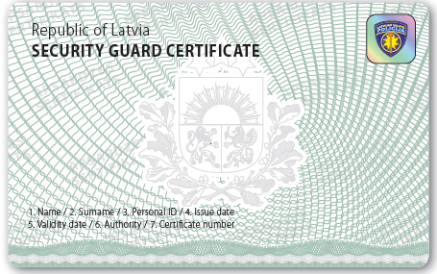
2. attēls

Pretviltošanas elementi apliecības reversā
Smalku līniju pretkopēšanas un pretviltošanas raksts ar mazo valsts ģerboni fonā divās Pantone krāsās – Pant CoolGray, Pant 559.
Teksts "APSARDZES SERTIFIKĀTS" pa diagonāli UV lakā.
Mikrodrukas līnija ar mikrotekstu "APSARDZES SERTIFIKĀTS".
Optiski mainīgs elements – metalizēta karstspiedes hologramma (3. attēls):
- izmērs: 10 x 10 mm, stūra noapaļojums 2 mm, izgatavota no divkanālu oriģinālās hologrāfiskās drošības matricas;
- 1. kanāls – hologrammas vidū izvietots Valsts policijas logo, fons hologrāfisks, kas pārlejas visās varavīksnes krāsās, bez papildu efektiem;
- 2. kanāls – hologrammas vidū izvietoti lielie burti "LV", kuriem apkārt ierakstīta kontūra atšķirīgās krāsās, kura savukārt ir vairākkārt pavairota no lielākas uz mazāku, tādējādi radot nelielu kustības ilūziju LV burtiem. Katra kontūra ir atšķirīgās krāsās, lai tām būtu lielāka izšķirtspēja. Hologrammas fons – spoža sudraba krāsā bez ieraksta.

3. attēls

Iekšlietu ministrs Rihards Kozlovskis

